Příloha č. 2

k Obecně závazné vyhlášce města Zákupy, o místním poplatku za užívání veřejného prostranství

**k. ú. Zákupy – ulice Mostecká – část cca 605 m2**

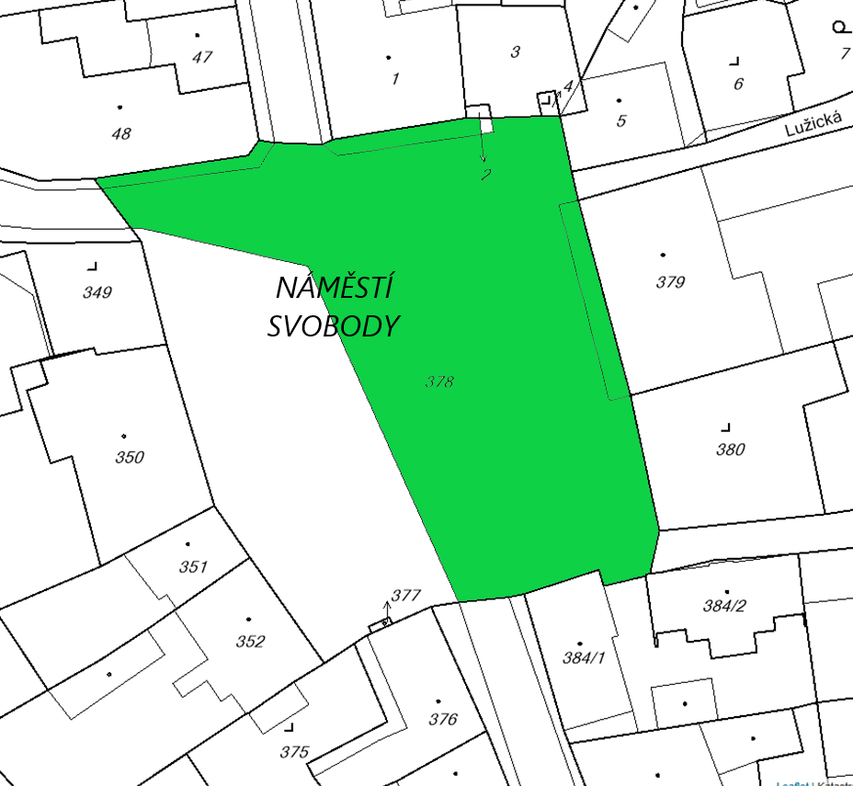**k. ú. Zákupy – ulice náměstí Svobody – část cca 2 490 m2**

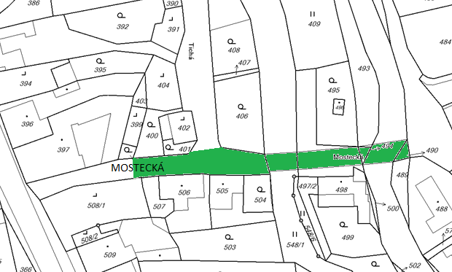

**k. ú. Zákupy – p. p. č. 1282/1 – část o výměře část cca 5 114 m2**

**k. ú. Zákupy – p. p. č. 1291 – část o výměře část cca 1 090 m2**

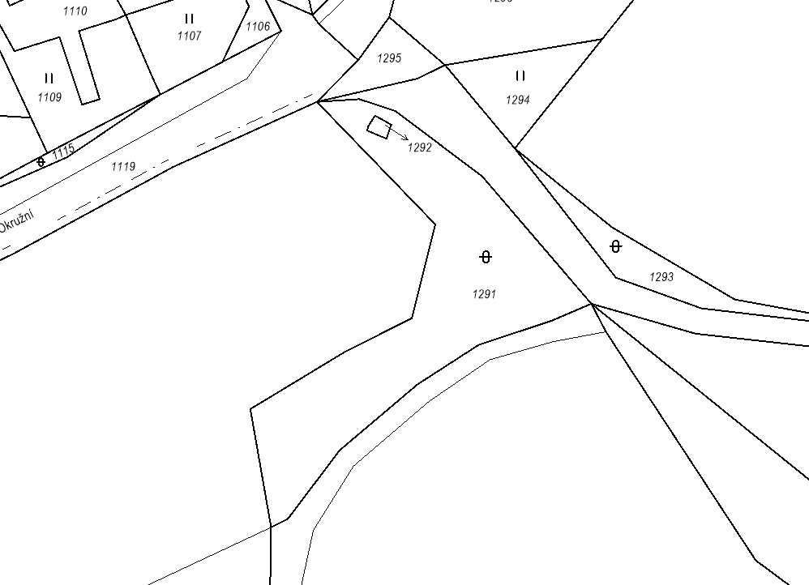

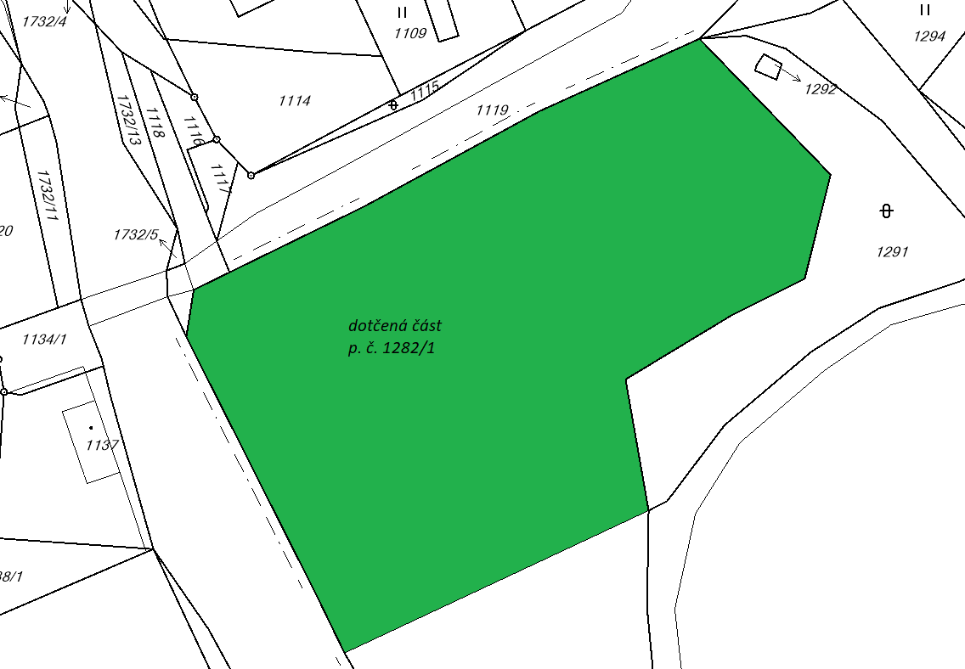

***dotčená část***

***p. č. 1291***